****België****

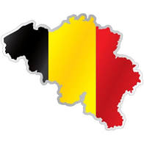

****Dilayla 06-04-2020****

# Voorwoord

****Dit werkstuk gaat over België.****

****Ik heb dit land gekozen, omdat ik vroeger heel vaak naar België ging, dus wilde ik er wel graag de geschiedenis over****

****Weten. Dit land heb ik ook gekozen, omdat me het wel een bijzonder land leek om mijn werkstuk over te houden. Hier onder heb ik een tekening gemaakt van de plaats waar ik altijd heen ging.****  
  
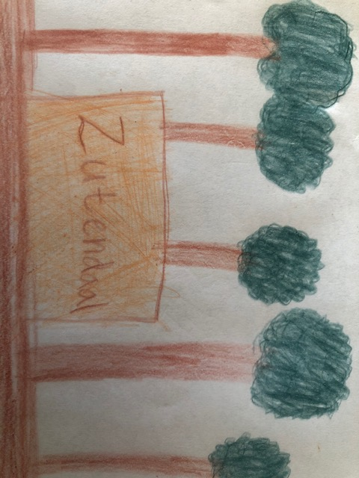

Inhoudsopgave

Voorwoord 2

1. De geschiedenis van België 4

2. Beschrijving van het land en speciale plaatsen 4

3. Volksaard: Taal en andere verschillen 6

4. Eten in Belgie 7

6. Toerisme in Belgie 9

7. Economie: inkomstenbronnen 9

8. Nawoord 11

# De geschiedenis van België

De geschiedenis van België begint eigenlijk pas met de oprichting van deze staat in 1830. Ook al leven op het gebied van het huidige België mensen al sinds het stenen tijdperk. Lange tijd heersten verschillende vorsten en steden. Pas aan het eind van de middeleeuwen werd het verenigd onder de leiding van het huis Habsburg, samen met de Noordelijke Nederlanden. Omdat de regent in latere tijd uit het Oostenrijkse gedeelte van het Habsburgse rijk kwam, noemde men de zuidelijke Lage Landen ook de Oostenrijkse Nederlanden.

In het jaar 1815 werd Napoleon in de buurt van Brussel (Waterloo) verslagen. De Zuidelijke Nederlanden werden bij de noordelijke aangesloten, met Willem-Frederik, een telg uit de Friese/Noord-Nederlandse Oranje-Nassaufamilie, als staatshoofd. Vanwege de taalkundige verschillen tussen het noorden en het zuiden kwam het in 1830 tot een opstand in Brussel en andere zuidelijke steden, ook in het grootste gedeelte van Luxemburg. Het duurde tot 1839 dat het Noorden het verlies van België erkende. België werd een zelfstandig koninkrijk en verwierf ook een eigen kolonie, Congo.

Het land maakte alle beide wereldoorlogen onder Duitse bezetting mee. In 1919 werd het Belgisch grondgebied vergroot met een stuk Duitsland, Eupen-Malmédy. België beleefde de economische welvaart na de oorlog en de Europese eenwording, met Brussel als een van de belangrijkste zetels van Europese instituties. Voor 1830 waren België en Nederland een land. Na een opstand,die in Brussel begon, werd na een stevige strijd België zelfstandig.

# Beschrijving van het land en speciale plaatsen

België heeft ongeveer 10 miljoen inwoners. De meeste Belgen zijn Rooms-Katholiek (90). 1%-2% protestants. De rest is overig. België is verdeeld in tien provincie ‘s:

* West-Vlaanderen
* Oost-Vlaanderen
* Antwerpen
* Vlaams-Brabant
* Henegouwen
* Limburg
* Luik
* Namen
* Luxemburg
* Waals-Brabant

[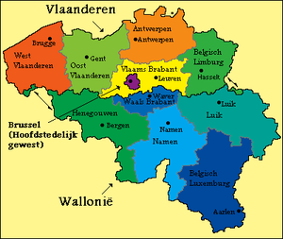](https://kaartwallpapaer.blogspot.com/2018/08/)

België, Luxemburg en Nederland hebben een verbond. Samen vormen ze de BeNeLux.

Speciale Plaatsen:  
Brussel, Brugge, Gent en Antwerpen zijn voor toeristen mooie plekken, omdat ze veel mooie oude gebouwen hebben. Na Antwerpen heeft Gent de grootste haven. Maar na de W.O.II is de industrie in Gent veel harder gegroeid. Mensen die van stranden houden zullen naar: Knokke, Zeebrugge, Blankenberge en Oostende waarderen gaan. Aan de Maas zijn Namen en Dinant twee belangrijke plaatsen. Dinant, en Han, hebben prachtige grotten om te bekijken.

# Volksaard: Taal en andere verschillen

België wordt in tweeën gesplitst door de taalgrens. In het noorden, Vlaanderen, wonen de Vlamingen. In het zuiden, Wallonië, de Walen. In het oosten, tegen Duitsland aan, is er een hele kleine groep die vooral Duits spreekt. De Walen spreken een soort Frans en de Vlamingen spreken een soort Nederlands. In Brussel wordt allebei gesproken. De straatnamen staan daar in allebei de talen. Die twee talen zorgen nogal voor ruzie. Toch merk je dat de Vlamingen meer gespitst zijn op hun taal dan de Nederlanders.  
De Walen keken/kijken erg op de Vlamingen neer. Daarbij kwam dat de rijke Vlamingen ook Waals gingen spreken en de soldaten moesten Waals spreken. Dat het Waals zoveel invloed had vonden de Vlamingen niet leuk en ze begonnen zich ertegen te verzetten. En langzamerhand werd Vlaanderen het beste gedeelte van België, dat kwam bijv. doordat steenkool veel minder noodzakelijk werd. In 1816 kreeg de Vlaamse stad Gent een universiteit. Op deze universiteit werd in het Vlaams lesgegeven.

[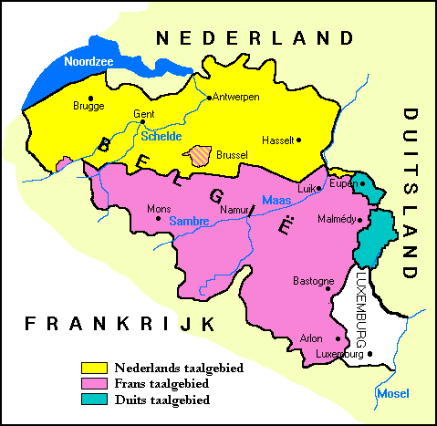](http://neon.niederlandistik.fu-berlin.de/static/nedling/taalgeschiedenis/belgie.nl.gif)

Wallonië heeft/had veel fabrieken. Vlaanderen is veel vlakker en kent dus meer landbouw. Er wonen veel meer mensen in Vlaanderen dan in Wallonië en dat verschil blijft, omdat er veel meer werk in Vlaanderen is.  
De helft van de Ardennen bestaat uit bos. De meeste heuvels zitten tussen de 200 en 600 meter in. De hoogste is bijna 700 meter hoog; de Bortange. De inwoners van de Ardennen hebben het niet gemakkelijk en de bevolkingsdichtheid is dan ook laag. Door de harde grond is er weinig bouwland.

# Eten in Belgie

Belgen staan bekend om hun frietverslaving. Maar ook wij kunnen niet meer zonder de aardappelstokjes. De Belgen drinken veel meer bier dan de Nederlanders.

Typisch Belgische gerechten zijn:

1. Mosselen

Mosselen met friet is een typisch Belgisch gerecht dat je in zowat elke brasserie in Brussel kan vinden. De mosselen worden meestal geserveerd in een grote zwarte pot, natuur (met enkel groenten) or met witte wijn. Andere bereidingswijzen bevatten room, bier of zelfs mosterdsaus.

2. Frieten

De Belgen hebben hem geperfectioneerd! Eens je frietjes gegeten hebt in België, proeven ze

nergens anders nog zo goed. Je zou zelfs kunnen zeggen dat de friet het nationale gerecht van België is. Sommige frietkoten serveren hun frietjes nog steeds in traditionele papieren puntzakken, maar anderen kiezen voor minder natuurvriendelijke plastieken bakjes.

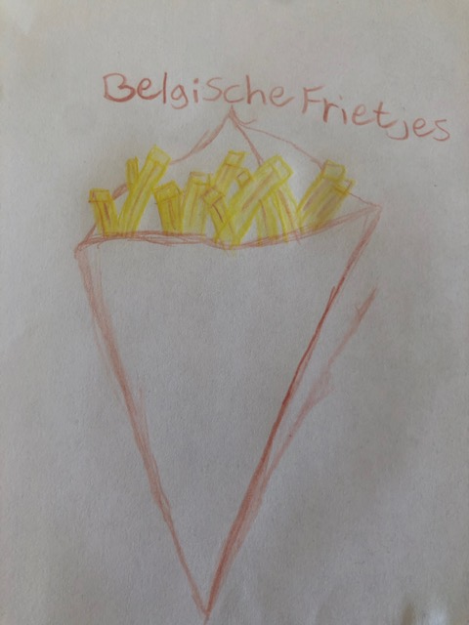

3. Gehaktballen

Ook gehaktballen zijn een Belgische favoriet en bestaan meestal uit een mix van rundsvlees en varkensvlees. In Vlaanderen worden “balletjes” vaak verdronken in tomatensaus of soms ook gebakken in boter en opgediend met een kersensaus. Beide variaties zijn klassiekers van de Belgische keuken.

4. Stoofvlees

Alison's favoriete Belgische gerecht is Vlaams stoofvlees. Bij dit typisch Vlaams eten wordt het vlees langzaamaan stuk gebraden in Belgisch bier tot het kan smelten in je mond. De saus wordt aangedikt met brood, mosterd, wat ajuin en soms ook groenten. Sommige chefs voegen er ook nog andere ingrediënten aan toe, zoals champignonnen of look, maar het traditionele recept draait rond het bier en het vlees.Frietjes doen ze ook bij de stoofvlees.

1. Grijze garnaalkroketten

Vroeger werden deze garnalen “geoogst” door vissers op paarden langs de Belgische kust. Nu houdt deze traditie enkel nog stand in Oostduinkerke en is ze Unesco Werelderfgoed.

De beste zijn versgemaakt en hebben een dunne, knapperige kortst die mooi contrasteert met het zachte binnenste. Garnaalkroketten zijn een ook een typisch Belgisch voorgerecht en worden vaak opgediend samen met een klein slaatje.

6. Wafels

Klaar voor iets zoets? Super! Wafels zijn echt typisch Belgisch maar toeristen denken vaak dat er slechts een soort Belgian waffle is. Niets is natuurlijk minder waar.

De Brusselse wafel is rechthoekig en luchtig. Vaak wordt hij gegeten met slagroom, chocoladesaus, ijs of fruit. De Luikse wafel is rond en staat ook wel bekend als “suikerwafel”. Hij is plakkeriger en iets zoeter dan de Brusselse wafel.

# Toerisme in Belgie

In Brussel staat het paleis van koning Albert en zijn vrouw. Brussel is ook het centrum van de EU; hier wordt het meest vergaderd door de lidstaten. Brussel heeft weinig industrie. Maar de toeristen en de handel zorgen voor genoeg drukte. De hoofdstad kent ruim 1 miljoen inwoners

Door de haven Antwerpen is de stad Antwerpen een echte handelsstad. De haven zorgt voor heel veel banen. Ook worden er diamanten geslepen in Antwerpen. Midden in de stad ligt een dierentuin. Een bepaalde groep dieren uit deze dierentuin zijn tot de eregasten van de stad benoemd, namelijk de pinguïns. Antwerpen heeft smalle straatjes, terwijl er veel verkeer door moet! Daarom is er een grote autoweg om Antwerpen gelegd. In de Onze-Lieve-Vrouwe-Kathedraal hangen schilderijen van de beroemde Belgische Rubens.

# Economie: inkomstenbronnen

Een van de grootste exporteurs ter wereld

Op economisch vlak is het voor de welvaart van een land cruciaal om veel te kunnen exporteren naar andere landen. Hoe meer goederen je kan uitvoeren, hoe meer inkomsten er binnenkomen. Ook hier scoort België heel hoog: het staat steevast in de top-tien in lijstjes met de grootste exporteurs ter wereld, naast bijvoorbeeld China, Duitsland en de Verenigde Staten van Amerika.

Belgische exportproducten

België haalt een groot economisch voordeel uit de kwaliteit van de producten die het uitvoert. Waar sommige landen vooral bekend staan om de uitvoer van een beperkt aantal producten (bijvoorbeeld gas en olie in het geval van Noorwegen), heeft België verschillende producten bijvoorbeeld:

Belgisch bier

In België wordt veel bier gemaakt. Het land heeft honderden soorten bieren, waaronder fruitbieren en streekbieren. Met AB Inbev heeft België de grootste bierbrouwer ter wereld.

Diamanten

Mensen die van diamanten houden weten dat het epicentrum van de globale diamanthandel in het Belgische Antwerpen ligt. Antwerpen is de plaats bij uitstek voor kopers en verkopers van diamanten en trekt dan ook veel kapitaal aan.

Chocolade en pralines

België verkoopt veel Belgische pralines van bijvoorbeeld Godiva of Leonidas.

Tapijten

België is de grootste exporteur van tapijten ter wereld. De productie van tapijten is een eeuwenoude traditie die zich vooral situeert in het westelijk deel van het land, met name de streek rond de West-Vlaamse stad Kortrijk.

Bouw en constructie

Ook in het bouwen van infrastructuur is België een belangrijke speler: het grootste gebouw ter wereld, de Burj Khalifa in Dubai, werd door Belgen gebouwd. Verder is ook de bekende blauwe hardsteen Pierre Bleue een vaak geëxporteerd product dat gebruikt wordt in de constructie, net als de staaldraad van Bekaert.

Chemie en pharmaceutica

Solvay en Tessenderlo Chemie zijn twee belangrijke bedrijven als het aankomt op chemie. Voorts is België ook op het vlak van farmaceutica erg succesrijk, denk bijvoorbeeld aan het wereldbekende bedrijf Janssen Pharmaceutica.

Grondstoffen

Voorts kent dit land ook een lange traditie van ontginning van grondstoffen, die teruggaat tot de tijd dat het aan grondstoffen rijke Congo een Belgische kolonie was. Bekende mijnondernemingen zijn bijvoorbeeld Umicore en Nyrstar, de grootste zinkproducent ter wereld.

Belangrijke Belgische steden

Antwerpen: grote zeehaven

Om al deze exportproducten uit te voeren, beschikt dit kleine landje aan de Noordzee over een van de grootste havens van de wereld: Antwerpen. Antwerpen is ook een cruciale haven voor het importeren van olie om de West-Europese economie te doen draaien.

Brussel: Europese hoofdstad

Op het vlak van de diensten is de Belgische hoofdstad Brussel bekend, wat een hoog aantal Europese ambtenaren en journalisten aantrekt. Brussel heeft ook de drukke luchthaven van Zaventem. Door haar centrale ligging in Europa is Brussel bovendien ook aantrekkelijk voor tal van grote bedrijven.

De industrie is vooral in de provincie Henegouwen te vinden: in Bergen en Chaleroi de steenkoolmijnen en staalfabrieken en in Luik de metaalindustrie. Hier is weinig mooie natuur te vinden. Voor de wandelliefhebbers is de provincie Limburg de plaats bij uitstek, want er is een lage bevolkingsdichtheid daar door de vele bossen.

# Nawoord

Ik heb geleerd hoe interessant België is en ik heb geleerd hoeveel

Talen ze spreken. Nu weet ik dat België en Nederland vroeger een land was

Ik weet nu dat Brussel de hoofdstad is van Europa. Ik weet nu hoeveel mensen er ongeveer wonen. Ik weet nu wat ze eten en ik heb geleerd een beetje om op een computer te werken

en nu weet ik dat op een computer een werkstuk maken moeilijker is dan het lijkt (vind ik).